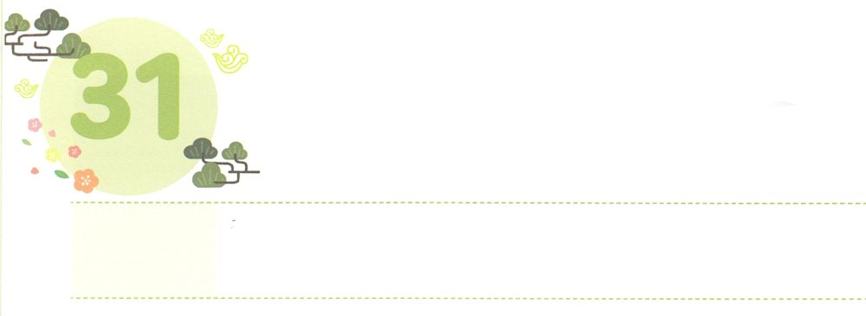

**げつようび**

りわると、エリヤはエリシャにった。「はあなたのためにをしようか。があなたのところからりられるに、めなさい。」すると、エリシャは、「では、あなたのの、つのけがのものになりますように」とった。(9)

**Ⅱ**

**21～11**

は、のをするです。ですから、のからだについて、たくさんのをします。はレムナントをとしてんでくださいました。はをっていなければならないのでしょうか。

はとをするでレムナントといつもともにおられるということをっていなければなりません。のをにるとき、のをしてめるをすることができます。エジプトのパロは、とともにいて、そのをわっていたヨセフをて「ののる」といました。それから、であるサタンがすることもっていなければなりません。サタンは、がをることができないようにだまします。３（フリーメイソン、ニューエイジ、ユダヤ）をして、このをやみにめています。レムナントがこのをにってえていれば、サタンをちこわすはれます。

をするのをってをいやすレムナントになるようにりましょう。



**きょうのみことば**

第24次世界レムナント大会２講┃2021.8.4

、ありがとうございます。このをいやすとしてんでくださり、のをわうようにしてくださってします。２３７かをしてめるレムナントになりますように。きておられるイエス・キリストのおによっておりします。アーメン

**きょうのいのり**

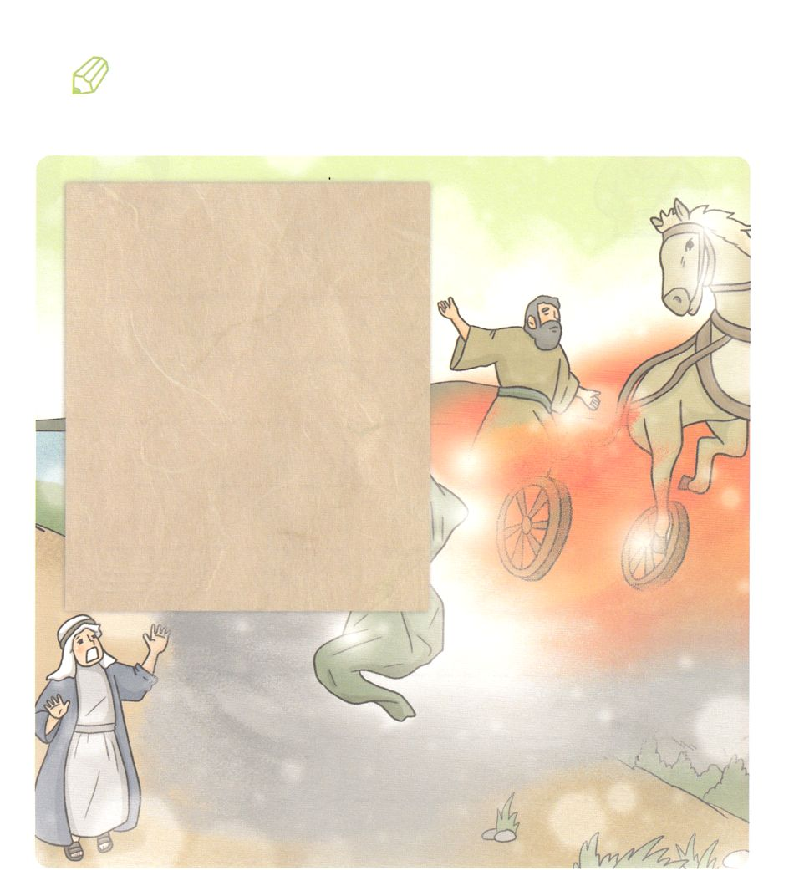

エリシャは、にされてにるエリヤに、なぜなを

めたのでしょう。きょうのをからつけて、いて、

このとになことはなにかと、にしましょう。

（Ⅱ２９～１１のみことば）

いてみよう

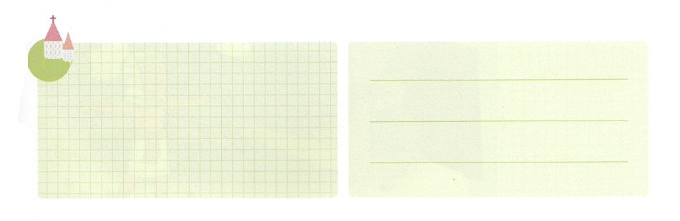

**きょうのでんどう　　　　　　　　　　う　　　　　　　　　　　　　　　　　　　　　　　　する**

発行：(社)世界福音化伝道協会　出版：図書出版生命　子どもの祈りの手帳2022年1月号より　翻訳監修：jcmessage.jp

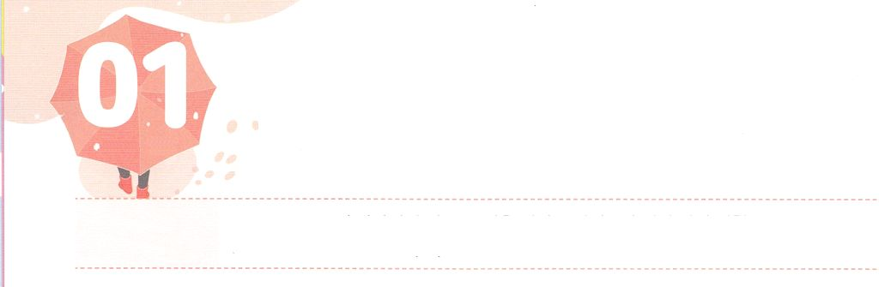

サミットをかす

**かようび**

パロはヨセフにった。「がこれらすべてのことをあなたにらされたのであれば、あなたのように、さとくてのあるはほかにいない。

**4138～45**

レムナントは、するのについてよくっていなければなりません。のはにしています。そして、これからもさらにじられないほどのスピードでしていくでしょう。のでわらないものはつもありません。の、おのわれ、のもすべてわるでしょう。は、までわってしまうことです。がぎるほど、はのうわべだけをい、をやのようにえて「ただキリスト」をさなくなるでしょう。また、のきやいのをじるをなでるでしょう。

このようなに、はたちををたてるレムナントとしてばれました。するのをしくして、をらないにをるエリートとしてつべきです。ヨセフは、きなエジプトにとしてられましたが、のであるポティファルがめるほどのモデルになりました。それだけでなく、エジプトのたちにえをえて、とをかすになりました。

ヨセフとともにおられたが、いまじようにレムナントとともにおられます。もがえられたをつけてわいましょう。



**きょうのみことば**

、ありがとうございます。をるをいてくださり、わるので、にわらないみことばをって、こののをかすレムナントになりますように。きておられるイエス・キリストのおによっておりします。アーメン

第24次世界レムナント大会３講┃2021.8.5

**きょうのいのり**

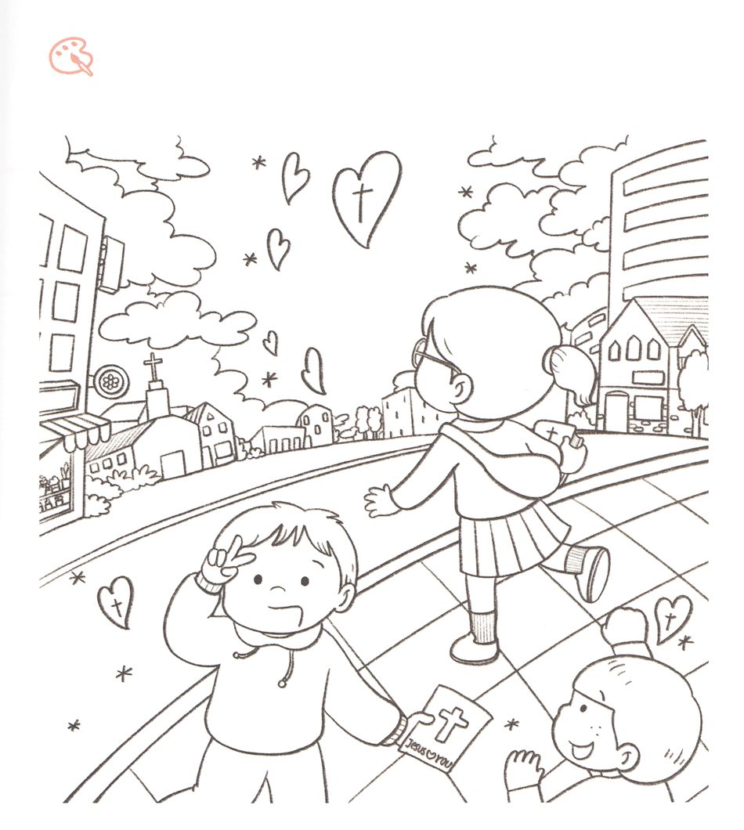

イエス・キリストのことをえるレムナントは、いのに

をらすりです。にをぬりながら、みことばを

くしましょう。

を

ぬろう

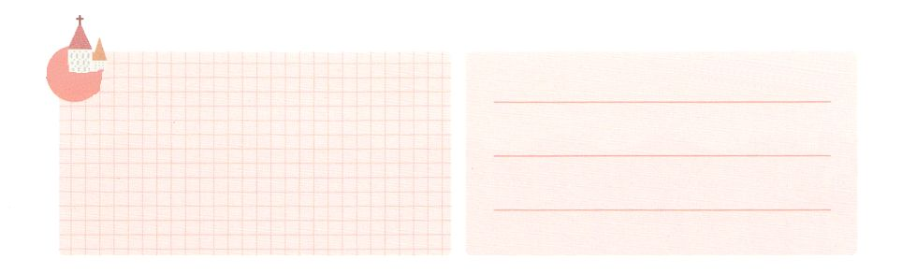

**きょうのでんどう　　　　　　　　　　う　　　　　　　　　　　　　　　　　　　　　　　　する**

発行：(社)世界福音化伝道協会　出版：図書出版生命　子どもの祈りの手帳2022年2月号より　翻訳監修：jcmessage.jp

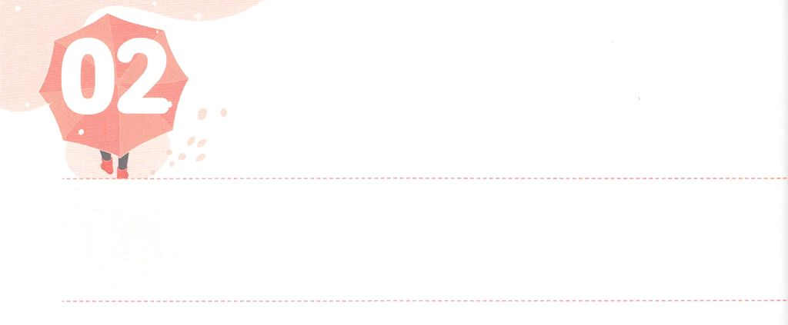

**すいようび**

ラハブの

あなたがたがエジプトからてられたとき、があなたがたので、ののをからされたこと、また、あなたがたがヨルダンのこうにいたエモリのふたりのシホンとオグにされたこと、らをしたことを、たちはいているからです。たちは、それをいたとき、あなたがたのために、がしなえて、もうだれにも、がなくなってしまいました。あなたがたの、は、は、はにおいてであられるからです。(10～11)

**ヨシュア**

**28～14**

レムナントは、のどもというのにいるべきです。なるがとともにおられるというにちていれば、すべてのやみがえます。このように、のどもというにをつレムナントは、どんながきてもえることができるがあります。また、のいをって、をされたについてれば、ずみことばでえてくださいます。

エリコのにんでいたラハブは、からめられるなことはないでした。しかし、ラハブはイスラエルにかれたをじました。そのようなある、ラハブのにイスラエルのがねてきました。そのときラハブは、イスラエルにするのをじて、をかえりみずをけました。それによって、がわった、ラハブとラハブのはにされました。さらにラハブは、イエスのにえられるをけました。

さくていのではなく、いつものをいしましょう。そののでのをじるとき、ラハブのように、ののでレムナントのがいられるでしょう。



**きょうのみことば**

、ありがとうございます。のどもとしてばれたをくじて、のをに見るレムナントになりますように。きておられるイエス・キリストのおによっておりします。アーメン

**きょうのいのり**

インマヌエル教会聖日1部礼拝┃2021.8.8

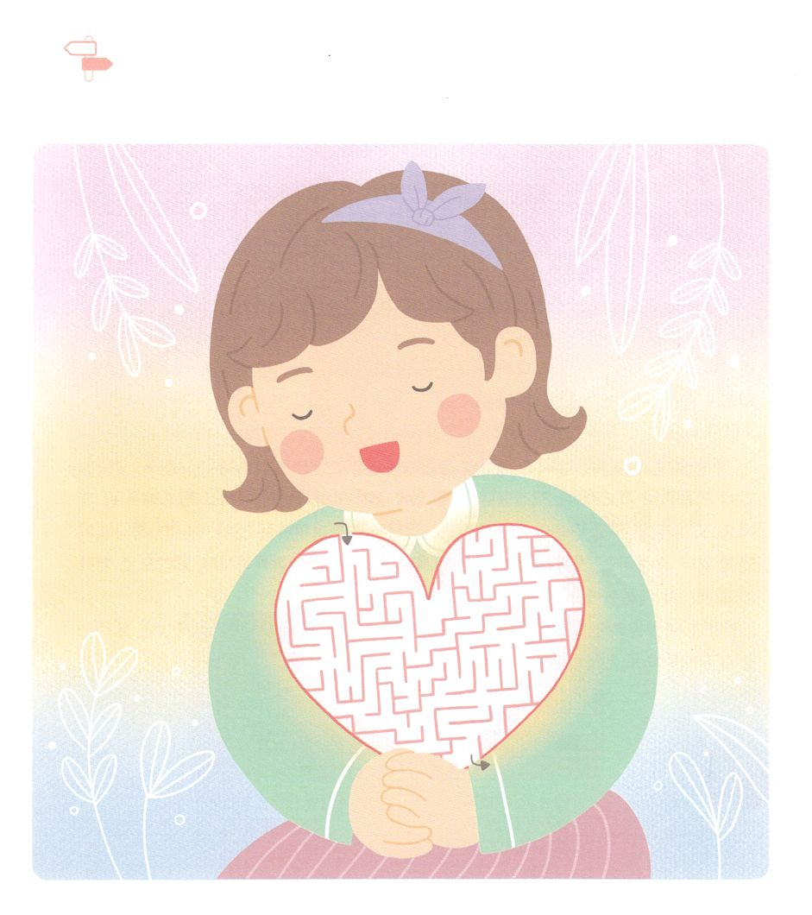

のとなく、がをしてしげられることがあります。

めいろを通りながら、のをつけるようにりましょう。

めいろ



**きょうのでんどう　　　　　　　　　　う　　　　　　　　　　　　　　　　　　　　　　　　する**

発行：(社)世界福音化伝道協会　出版：図書出版生命　子どもの祈りの手帳2022年2月号より　翻訳監修：jcmessage.jp

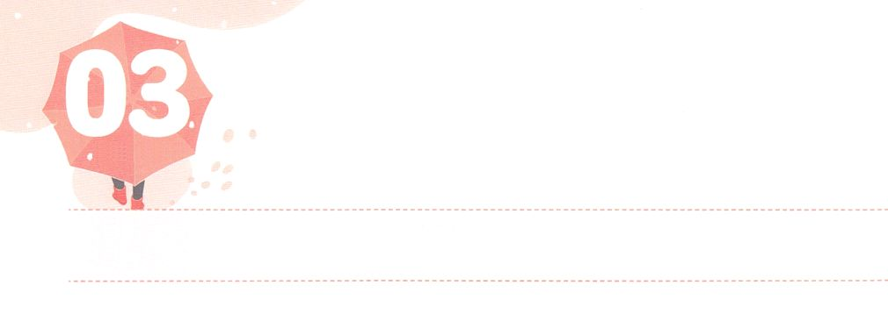

レムナントの

**もくようび**

そこで、はモーセをされた。はそのときのゆえに「の」とったのである。(26)

**エジプト**

**424～26**

なかよしのだちとちょっとしたことでいいをしたら、とてもひどいになるでしょう。そのだちともういたくなくて、もしたくないこともあるでしょう。しかし、そのようにけていたら、そのだちとざかるだけで、なかなおりすることできません。そのようにしいがあるとき、けないで、どのようにすればよいのでしょうか。

まずしいをしてだますやみをでりましょう。そして、そのとはなく、のをすることができるようにののためにりましょう。のにでるとき、していたのにされたのができるでしょう。また、にむけてのをしましょう。してれるのではなく、のみことばにでいましょう。はいつもレムナントとともにおられ、みことばでいておられるからです。

のをくレムナントには、どんなこともではありません。のがからないとによっていてくださるをわいましょう。

**きょうのみことば**



、ありがとうございます。しいをけることなく、のとをつのとしてしますように。きておられるイエス・キリストのおによっておりします。アーメン

インマヌエル教会レムナント礼拝┃2021.8.8

**きょうのいのり**

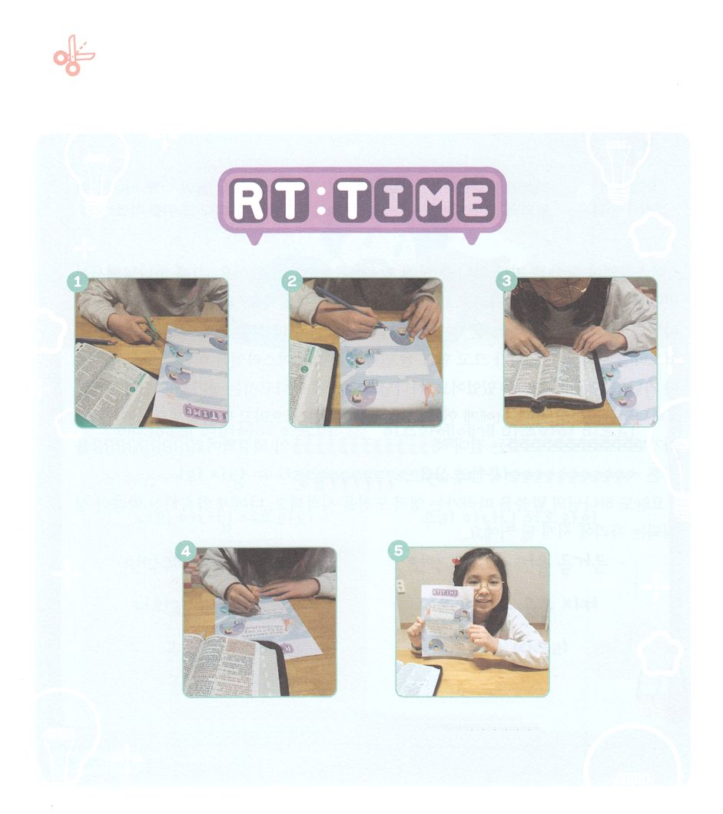

のページをって、とともにいるレムナントタイムを

わいましょう

ワーク

めたに、するをひとつずつきましょう。

の、、、のりのをきましょう

のページを

います

ジャーン！、をげる-の！

になったら、みことばをいているところにきましょう



**きょうのでんどう　　　　　　　　　　う　　　　　　　　　　　　　　　　　　　　　　　　する**

発行：(社)世界福音化伝道協会　出版：図書出版生命　子どもの祈りの手帳2022年2月号より　翻訳監修：jcmessage.jp

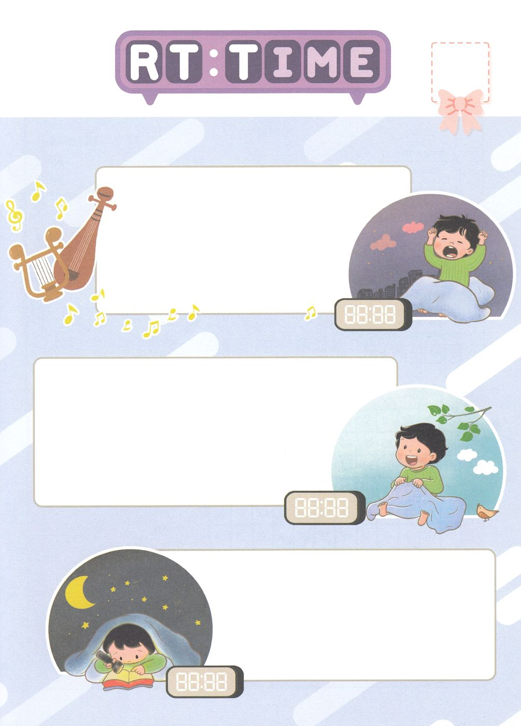

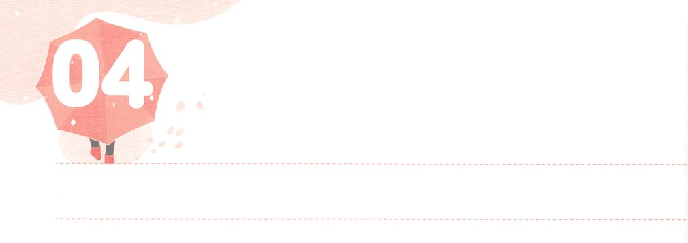

はじめてく、

　　　　ってく

**きんようび**

にじてった。「あなたがたは、あなたがたの、ののを、レビのたちが、それをかついでいるのをたなら、あなたがたのいるをって、そのうしろをまなければならない。(3)

**ヨシュア**

**31～6**

イスラエルがをすぎてカナンのにをみれるがました。そのときは、のをかつぐについてきなさいとわれました。どんながあるのでしょうか。それは、いつでも、どこでも、のについてきなさいというです。カナンのには、いがらしていました。イスラエルよりはるかにがきくて、もいでした。イスラエルは、らとってってカナンのをしなければなりません。のでなければ、でした。

はレムナントに、にうをきなさいとわれます。にってけば、のではできないがされます。また、けたえをのにあかしするのをるようになります。

ものみことばにっていくをめましょう。にされたみことばがするにつようになるでしょう。



**きょうのみことば**

、ありがとうございます。たちをによっていて、のにれてってくださることをします。も、にってくレムナントになりますように。きておられるイエス・キリストのおによっておりします。アーメン

インマヌエル教会聖日2部礼拝┃2021.8.8

**きょうのいのり**

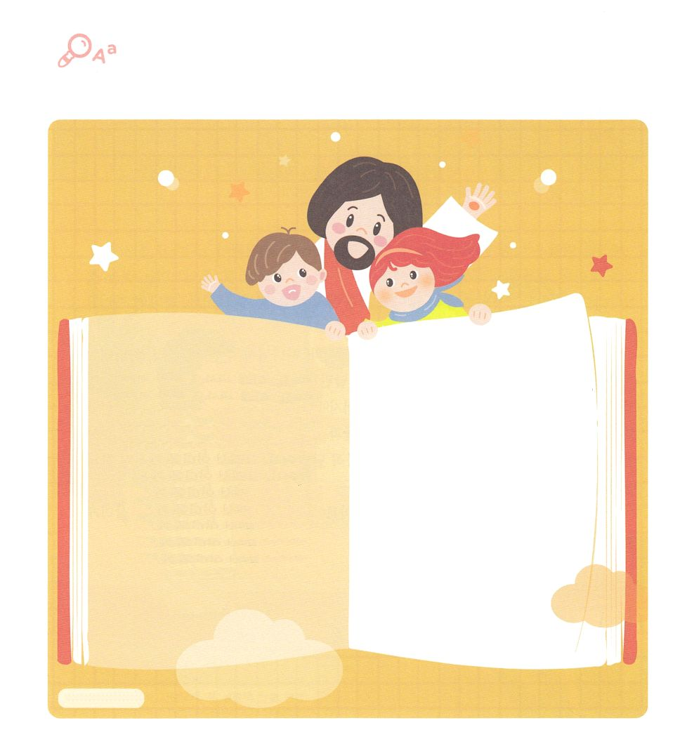

ちがいを

みつけよう

ののうところをつけながら、なことがあれば、

いつでものみことばにうとにめましょう。

はレムナントになすべてをごじで、して

おられます。

イスラエルにしてった。「あなたがたは、たちの、ののを、ユダのたちが、それをかついでいるのをいたなら、あなたがたのいるにまって、そのをまなければならない。

にじてった。「あなたがたは、あなたがたの、ののを、レビのたちが、それをかついでいるのをたなら、あなたがたのいるをって、そのうしろをまなければならない。

ちがい７つ



**きょうのでんどう　　　　　　　　　　う　　　　　　　　　　　　　　　　　　　　　　　　する**

発行：(社)世界福音化伝道協会　出版：図書出版生命　子どもの祈りの手帳2022年2月号より　翻訳監修：jcmessage.jp

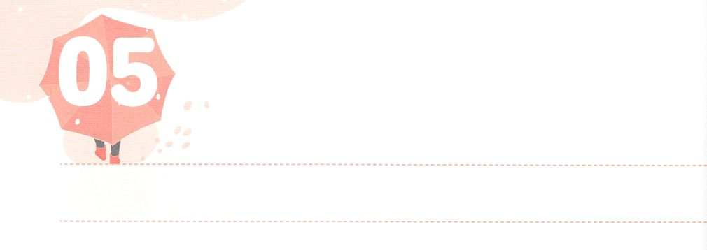

のことがのことです

**どようび**

**371～11**

ヨセフはまた、ほかのをて、それをたちにした。は、「また、はをましたよ。ると、ととのがをしんでいるのです」とった。(9)

ののは、をさせることができる「のこと」をつけるためにします。しかし、なにをつけるべきなのかがからず、にがあること、なこと、くえることをしります。それはいくらたくさんえても、にをえません。のどもであるレムナントは、「のこと」をどのようにつけるべきでしょうか。

のでつけなければなりません。がられた、からえられたのこと、からえられたのをつけなければなりません。これがのタラントです。そのとき、のがらないがえます。ヨセフは、いからおじいさん（イサク）とおさん（ヤコブ）がすをいてちました。にはがなかったたちとはって、ヨセフはのがだとじることができました。そして、そのをにしっかりとめました。それゆえ、どこにっても、のをいしました。

レムナントも、からえられたのことをつけましょう。いつでも、どこでも、そのをかすようになるでしょう。



**きょうのみことば**

、ありがとうございます。こののことにだまされないで、がにえられたのことをつけますように。きておられるイエス・キリストのおによっておりします。アーメン

**きょうのいのり**

237新しい家族現場働き人訓練1講┃2021.8.10

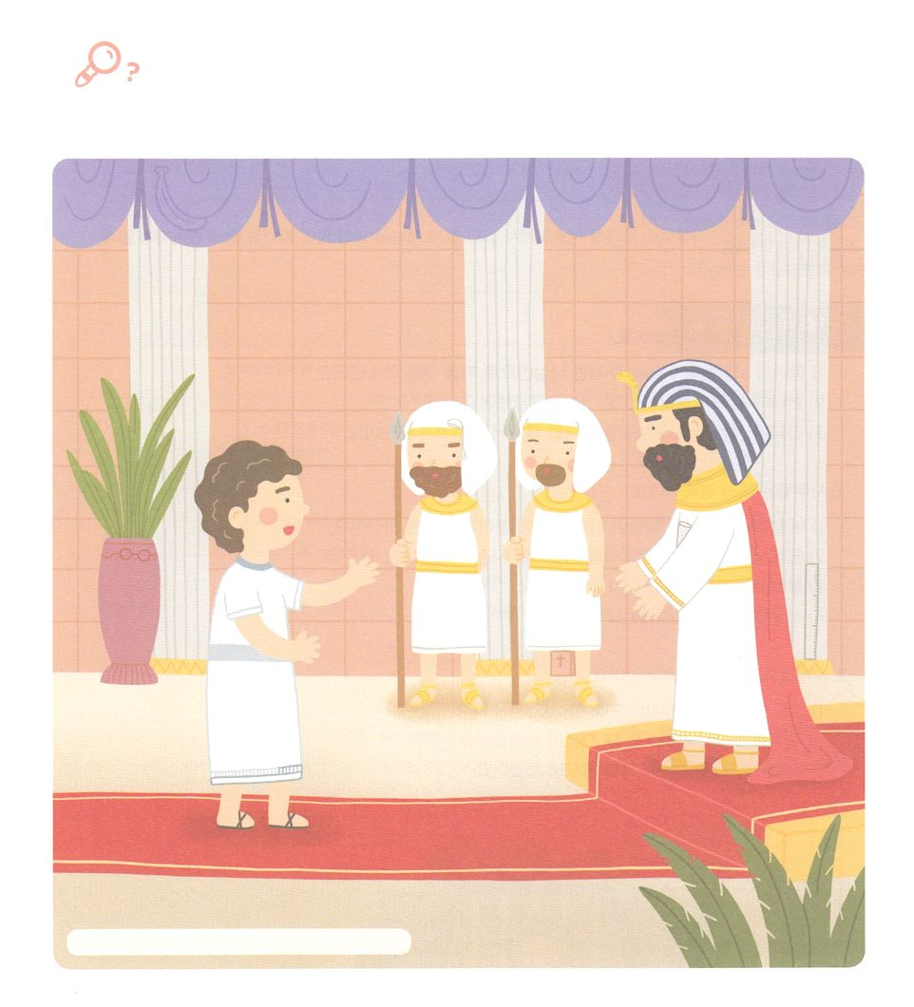

からえられたことをつけたヨセフののです。

れているをつけながら、きょうのみことばを

もうしましょう。

を

みつけよう

バナナ、おたま、ぼうし、ものさし、

はぶらし、めがね



**きょうのでんどう　　　　　　　　　　う　　　　　　　　　　　　　　　　　　　　　　　　する**

発行：(社)世界福音化伝道協会　出版：図書出版生命　子どもの祈りの手帳2022年2月号より　翻訳監修：jcmessage.jp